北京林业大学 2006 –2007 学年第2学期试卷(A)解答
试卷名称： 线性代数Ⅱ 课程所在院系： 理学院
考试班级： 学号： 姓名： 成绩：
一、填空题(将正确答案填在题中横线上)（每空3分，共计30分）
1、
2．设α＝(2，-1，5)，β＝(-1,1,1)，则α＋β＝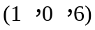，3α－2β＝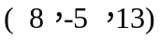
3、如果一个向量组线性无关， 那么它的任意一个部分组线性__无_关。
4、设三阶可逆矩阵的特征值是、、， 则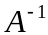的特征值为1、、，且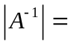
5、设 A 是3阶方阵，且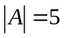，则= 25
6、设 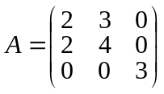 , 则 等 于 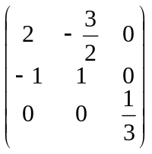
7、设三阶方阵 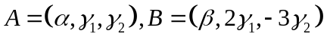 , 其 中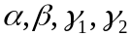 均是三维列向量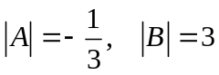, 则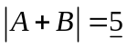
8、设矩阵 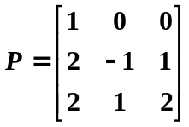 , 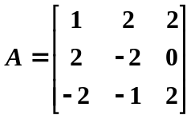 , 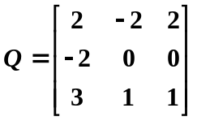, 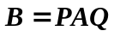，
则的秩等于__3_____。
二、计算行列式 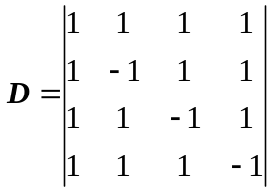 (本大题8分)
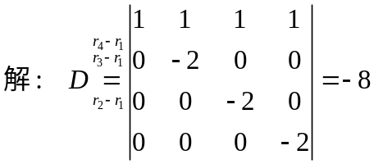

三、解答题(本大题6分)
取何值时，矩阵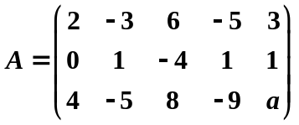的秩是2.
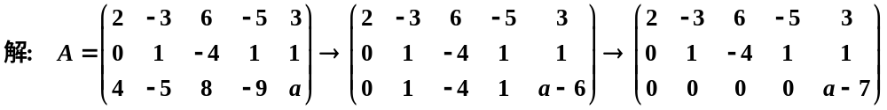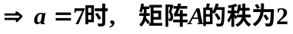
四、解答题(本大题10分)
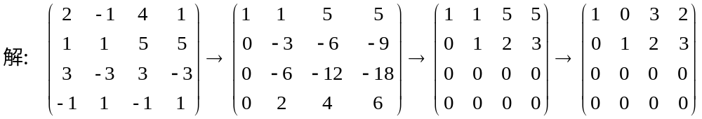
五、解答题(本题8分 )
求齐次线性方程组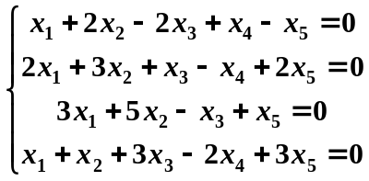的一个基础解系.
解：对系数矩阵作初等变换：
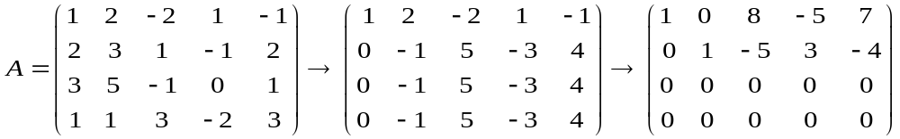
得同解方程组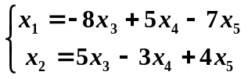, 取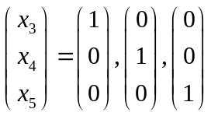
得一个基础解系：
六、解答题(本题10分)
当 k 取何值时, 方程组 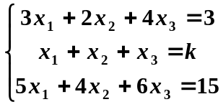 有解, 并求出此时的通解.
解：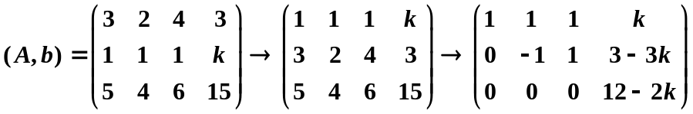
当 时, 方程组有解且有无穷多解
此时 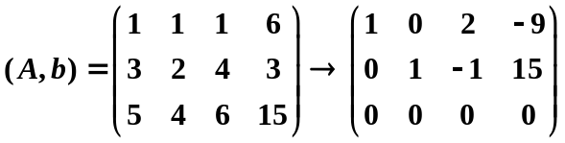，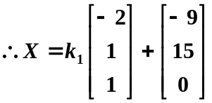

七、证明题(本题6分 )
八、证明题( 本题8分 )
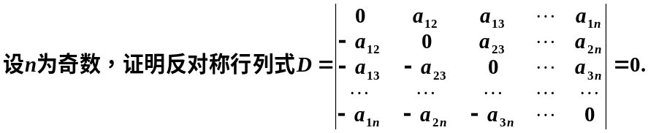.
证明： 根据 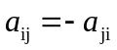 得
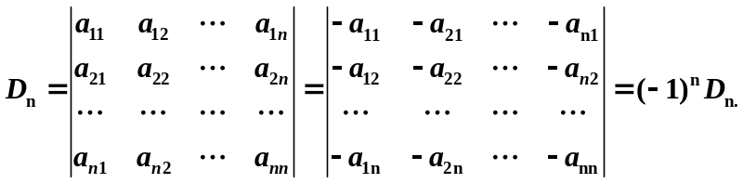
所以当 n为奇数时 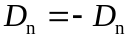 得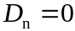.

九 、解答题(本题14分)
设 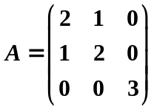，
（1）求的特征值和特征向量
（2）求正交矩阵， 使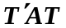为对角阵， 并写出对角阵。

解：（1） 的 特 征 值 为 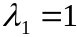 , 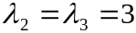
当 时， 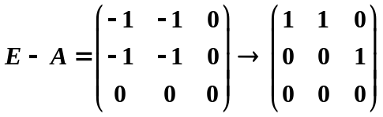 ,
对 应 于 的 特 征 的 向 量 为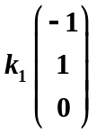 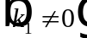
当 时 , 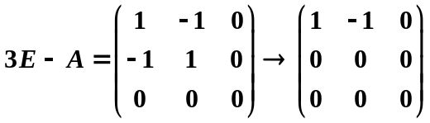 ,
对 应 于 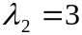 的 特 征 向 量 为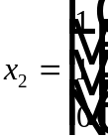，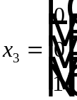 ,
（2）将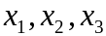 单 位 化
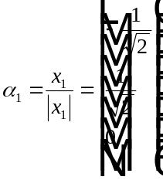 , 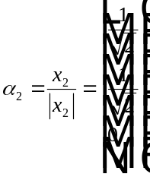 ,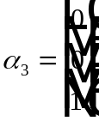
令 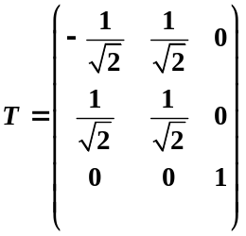 , 则 是 正 交 阵， 且 